
Il 2° Convegno Forumlive si terrà presso il Convitto Nazionale
“C. COLOMBO”
Via Dino Bellucci, 4 GENOVA
2° Convegno FORUMLIVE
Genova,
25-27 luglio 2006
Percorso:
IN TRENO
Dalla Stazione di GENOVA PIAZZA PRINCIPE percorrere tutta VIA BALBI fino a PIAZZA DELLA NUNZIATA (circa 700 m in pianura). In piazza della Nunziata si trova l’HOTEL HELVETIA.
Svoltare sulla sinistra in PIAZZA BANDIERA e quindi proseguire per VIA DINO BELLUCCI, fino ad arrivare al n. 4 (in totale circa 800 m).
IN AUTO
Uscire a Genova OVEST e tenersi sulla sinistra imboccando la Sopraelevata fino a PIAZZA CARICAMENTO. Usciti dalla Sopraelevata, effettuare inversione a U e percorrere VIA GRAMSCI fino all’incrocio con VIA DELLE FONTANE, sulla destra. Prendere per VIA DELLE FONTANE, che porta direttamente in PIAZZA DELLA NUNZIATA. Immettersi nella rotonda e prendere la seconda uscita, costeggiando la chiesa. Tenersi a sinistra e imboccare VIA BELLUCCI (è una strada molto stretta) fino al n. 4. Si può entrare nel cortile con l’auto. Il Convitto dispone di parcheggio interno.
IN AEREO
Verrete prelevati all’aeroporto e condotti a destinazione.
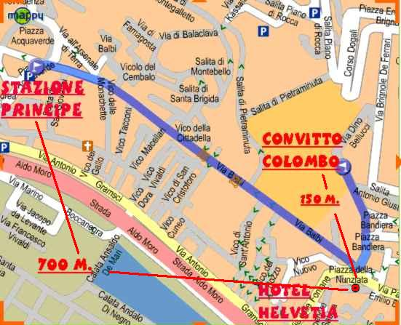
www.forumlive.net

